Virtualización

Instalación de windows 10:

1. Instalación de Windows 10:

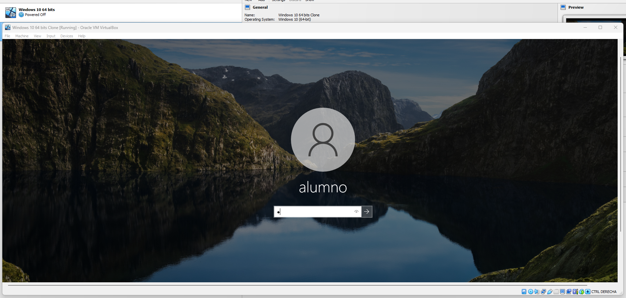

2. Instalación de Ubuntu 22:
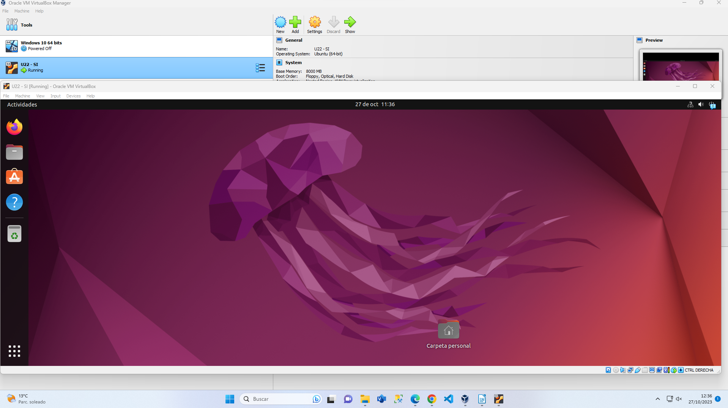

3. Instalación de Windows e Linux.

4. Instalación de Windows 10 e Windows 11.

